**Министерство науки и высшего образования Российской Федерации**

**Ульяновский государственный технический университет**

**Лабораторная работа № 9 по предмету**

**«Алгоритмические и аппаратные средства обработки информации»**

МОДЕЛИРОВАНИЕ ЦИФРОВЫХ СХЕМ НА БАЗЕ ПАРАМЕТРИЧЕСКИХ ЭЛЕМЕНТОВ (СЧЕТЧИК С ЗАДАННЫМ КОЭФФИЦИЕНТОМ)

**(Название лабораторной работы)**

**Учебная группа ИСТМД-21**

|  |  |  |  |
| --- | --- | --- | --- |
|  | **ФИО** | **Дата** | **Подпись** |
| **Студент** | **Шаблыгин В.В.** |  |  |
| **Преподаватель** | **Сазонов С.Н.** |  |  |

**Ульяновск, 2022**

**ЦЕЛЬ РАБОТЫ:**

Согласно варианту, указанному преподавателем, спроектировать вычислительный узел (счетчик с заданным коэффициентом).

**ОБОРУДОВАНИЕ И ПРИНАДЛЕЖНОСТИ:**

Quartus II.

**Исходные данные:**

**Вариант 1.**

LPM_MODULUS = 11;

LPM_DIRECTION = up;

LPM_WIDTH = 4.

**ВЫПОЛНЕНИЕ РАБОТЫ**

1. Построение схемы счетчика, в Quartus II:

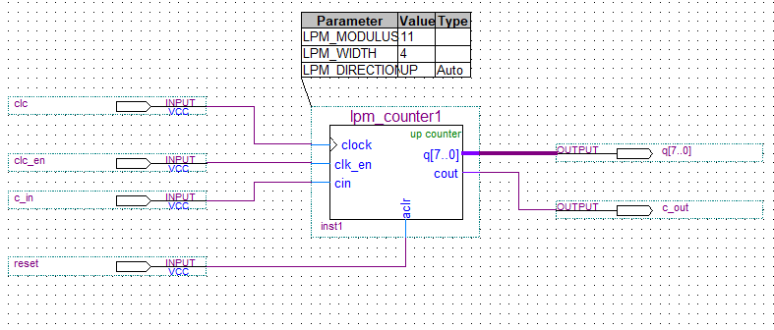

2.Cинтезированный файл .vhd:

LIBRARY ieee;

USE ieee.std_logic_1164.all;

LIBRARY lpm;

USE lpm.all;

ENTITY lpm_counter0 IS

PORT

(

cin : IN STD_LOGIC ;

clk_en : IN STD_LOGIC ;

clock : IN STD_LOGIC ;

sclr : IN STD_LOGIC ;

cout : OUT STD_LOGIC ;

q : OUT STD_LOGIC_VECTOR (7 DOWNTO 0)

);

END lpm_counter0;

ARCHITECTURE SYN OF lpm_counter0 IS

SIGNAL sub_wire0 : STD_LOGIC ;

SIGNAL sub_wire1 : STD_LOGIC_VECTOR (7 DOWNTO 0);

COMPONENT lpm_counter

GENERIC (

lpm_direction : STRING;

lpm_port_updown : STRING;

lpm_type : STRING;

lpm_width : NATURAL

);

PORT (

cin : IN STD_LOGIC ;

clk_en : IN STD_LOGIC ;

sclr : IN STD_LOGIC ;

clock : IN STD_LOGIC ;

cout : OUT STD_LOGIC ;

q : OUT STD_LOGIC_VECTOR (7 DOWNTO 0)

);

END COMPONENT;

BEGIN

cout <= sub_wire0;

q <= sub_wire1(7 DOWNTO 0);

lpm_counter_component : lpm_counter

GENERIC MAP (

lpm_direction => "UP",

lpm_port_updown => "PORT_UNUSED",

lpm_type => "LPM_COUNTER",

lpm_width => 4

)

PORT MAP (

cin => cin,

clk_en => clk_en,

sclr => sclr,

clock => clock,

cout => sub_wire0,

q => sub_wire1

);

END SYN;

3.Построение временной диаграммы.

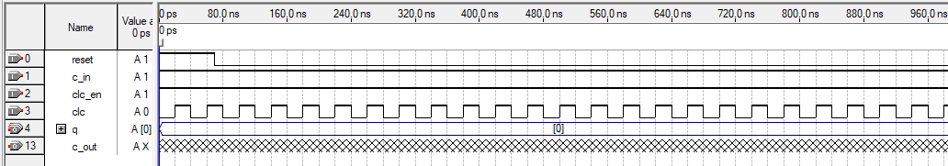

4.Результат симуляции:

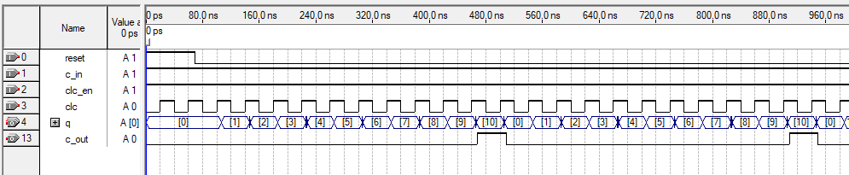

**Вывод: в данной работе был построен счетчик с заданным коэффициентом и смоделирована его работа.**